DECLARAÇÃO DE DIREITO AUTORAL

Nós abaixo assinados transferimos todos os direitos autorais do artigo intitulado Acolhimento sob a ótica do Programa de Melhoria do Acesso e da Qualidade da Atenção Básica à Revista Brasileira de Ciências da Saúde - RBCS.

Declaramos ainda que o trabalho é original e que não está sendo considerado para publicação em outra revista, quer seja no formato impresso ou no eletrônico.

Temos ciência de que a revista se reserva o direito de efetuar nos originais alterações de ordem normativa, ortográfica e gramatical com vistas a manter o padrão culto da língua, respeitando, contudo, o estilo dos autores e que os originais não serão devolvidos aos autores.

Campina Grande, 23 de Outubro de 2016

Autores:
Francisco de Sales Clementino
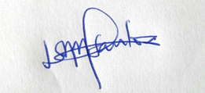
Libna Nobre do Nascimento Santos
Luciano Bezerra Gomes
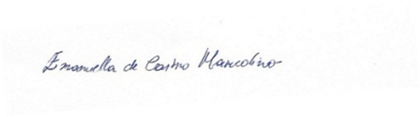
Emanuela de Castro Marcolino

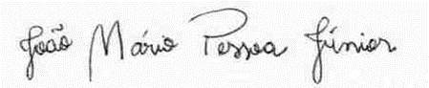
João Mário Pessoa Júnior
Ana Elisa Pereira Chaves

